ПРОГРАММНЫЙ КОМПЛЕКС
«РЕГИОНАЛЬНАЯ КОНТРАКТНАЯ СИСТЕМА»

Работа с разделом «Позиции потребностей»

СОДЕРЖАНИЕ
1 Регистрация пользователей, настройка рабочего места 3
2 Описание раздела «Позиции потребностей» 6
3 Ответственный за направление потребности – необходимый минимум работы в разделе «Позиции потребностей» для направления на согласование 8
3.1 Заполнение раздела «Вложения» 11
3.2 Заполнение раздела «Места поставки товара, выполнения работ, оказания услуг» 13
3.3 Заполнение раздела «Контактные лица» 15
4 Ответственный за согласование потребности - работа в разделе «Позиции потребностей» 16
5 Ответственный за ведение закупки - работа в разделе «Позиции потребностей» 20
5.1 Назначение задачи на другого исполнителя 24
6 Форма обращения о предоставлении прав 26

Регистрация пользователей, настройка рабочего места
Для работы в разделе «Позиции потребностей» необходимо быть зарегистрированным пользователем в Программном Комплексе «Региональная Контрактная Система» (ПК «РКС» - далее). Инструкция по регистрации новых пользователей заказчика доступна по ссылке (кликабельно). При регистрации для работы в позициях потребностей необходимо использовать шаблон из пункта 6 текущей инструкции!
В позициях потребностей необходимо осуществлять подписание самой карточки документа или вложений позиции потребностей, для осуществления подписания необходимо настроить рабочее место согласно инструкции по настройке браузера для работы с электронно-цифровой подписью (кликабельно).
Вход в личный кабинет заказчика по 44-ФЗ (личный кабинет – далее) осуществляется по ссылке https://ntp.sevzakaz.ru/login/ и осуществляется через «Единый вход» (по логину/паролю, предоставляемому при регистрации пользователя), либо через «Вход по сертификату», если сертификат был добавлен внутри системы - (Рисунок 1.1).
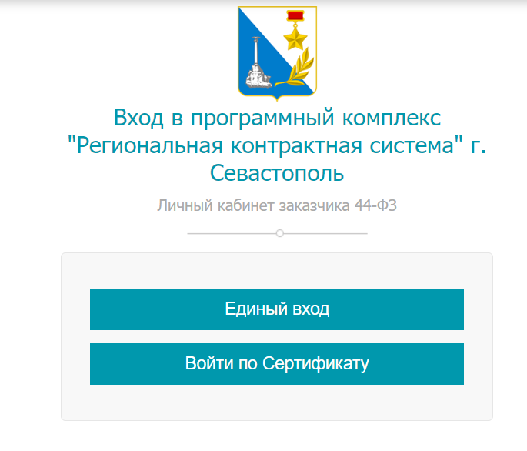
Рисунок 1.1 – Интерфейс входа в личный кабинет
Для дальнейшего осуществления входа в личный кабинет по сертификату, необходимо добавить открытую часть сертификата в личный кабинет. Войдите в личный кабинет через «Единый вход» по логину и паролю, в боковой панели необходимо перейти в «Администрирование» - «Подписание» - «Сертификаты» (Рисунок 1.2)
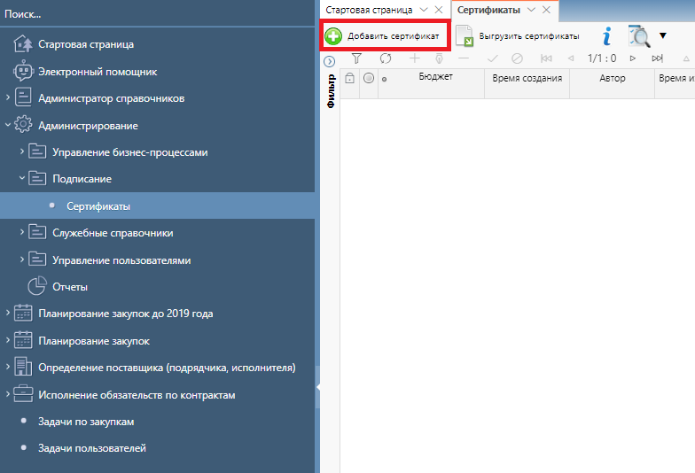
Рисунок 1.2 – Добавление сертификата пользователя в личном кабинете
По кнопке «Добавить сертификат» необходимо выбрать файл открытой части сертификата в формате «.cer» на дисковых устройствах Вашего компьютера. После выбора сертификата, он добавится и назначится основным, в дальнейшем можно осуществлять подписание и входить по сертификату в личный кабинет.
Примечание: Сертификат пользователя необходимо добавлять непосредственно под пользователем, к которому относится сертификат. Например, под Ивановым И.И. добавляется сертификат Иванова И.И. и никакой более. Сертификат должен быть действующим на момент добавления его в системе.
Если у Вас нет открытой части сертификата в формате «.cer», Вы можете экспортировать его самостоятельно, если он установлен на Вашем компьютере, с помощью описанной ниже инструкции.
В панели "Пуск" найдите КриптоПро CSP - вкладка Сервис - Протестировать - По сертификату:
Найдите тот сертификат, под которым осуществляете вход, нажмите "Просмотреть свойства сертификата", перейдите во вкладку "Состав" затем - кнопка "Копировать в файл" - далее - далее - нажимаете "обзор..." для выбора директории куда сохранить и для указания имени файла - далее - готово - нажать "ОК" в окне успешно выполненного экспорта (Рисунок 1.3 – картинка растягивается и сохраняет качество).
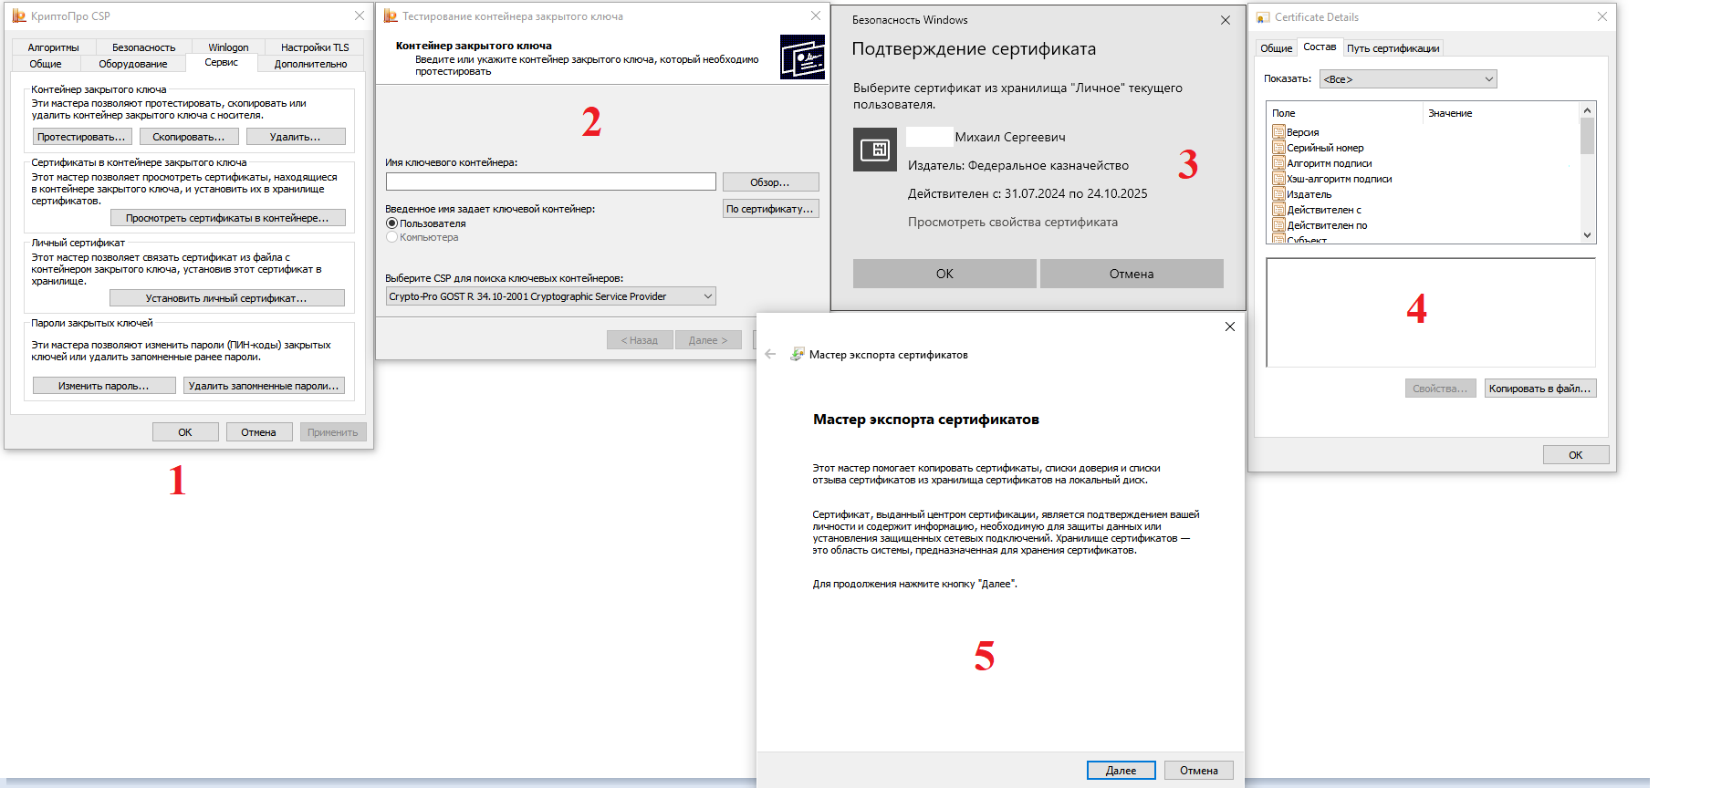
Рисунок 1.3 – Порядок экспорта открытой части сертификата через КриптоПро CSP

Описание раздела «Позиции потребностей»
Раздел «Позиции потребностей» реализован для отражения в электронном виде потребностей, фиксации и дальнейшем отслеживании взаимодействия по потребности с фиксированием даты направления, согласования и принятия документа в работу ответственным за ведение закупки. Взаимодействие в разделе осуществляется между ответственным сотрудником или отделом, направляющим потребность, согласовывающим потребность руководителем и ответственным за ведением закупки внутри одной организации.
Документы «Позиций потребности» имеют в себе нижеперечисленные разделы, которые можно заполнять для отражения информации о потребности.
Красным цветом отражены разделы, которые необходимо обязательно заполять при работе с документом.
Желтым цветом отражены разделы, которые полезны для взаимодействия между сотрудниками ответственными за направление потребности и ответственным за ведением закупки. Разделы НЕ обязательны к заполнению, но возможность использовать их есть.
Зеленым цветом отражены разделы, которые отражают информацию по взаимодействию внутри документа, переходы состояний, отражение подписей. Разделы НЕ заполняются.
Серым цветом отражены разделы, на текущий момент не оказывающие влияния на взаимодействие с документом позиции потребности. Разделы НЕ заполняются.
Примечание: Нажав на наименование раздела, раздел можно свернуть и он будет автоматически свернут при открытии других позиций потребности.
Раздел «Общая информация» - необходимое уже заполнено при сохрании документа, остальное заполняется по желанию;
Раздел «График осуществления процедуры закупки» - необходимое уже заполнено при сохранении документа;
Раздел «Условия контракта»;
Раздел «Иные условия контракта»;
Раздел «Финансовое обеспечение»;
Раздел «Обеспечение заявки на участие, исполнения контракта и гарантийных обязательств»;
Раздел «Информация об объекте закупки»;
Раздел «Товары, поставляемые заказчику при выполнении закупаемых работ, оказании закупаемых услуг»;
Раздел «Начальная (максимальная) цена контракта»;
Раздел «Дополнительные методы обеспечения начальной (максимальной) цены контракта»;
Раздел «Информация о сроках исполнения контракта»;
Раздел «Места поставки товара, выполнения работ, оказания услуг» - заполняется в привычном режиме указанием места поставки через справочник «Адреса по ГАР»;
Раздел «Информация об общих сроках исполнения контракта»;
Раздел «Контактные лица» - в разделе добавляются все ответственные за согласование из справочника пользователей организации;
Раздел «Вложения» - в разделе прикладываются все вложения, касающиеся позиции потребностей и необходимые для согласования и работы контрактного отдела;
Раздел «Задачи по документу»;
Раздел «Причины возврата на доработку»;
Раздел «История подписей»;
Раздел «История прохождения контролей»;
Раздел «История переходов»;
Раздел «История переходов по вложениям»;
Раздел «История взаимодействия с ИС».

Ответственный за направление потребности – необходимый минимум работы в разделе «Позиции потребностей» для направления на согласование
Пользователи получают возможность создавать позиции потребности и направлять их на согласование сразу после регистрации в ПК «РКС».
Для создания позиции потребности необходимо зайти в личный кабинет, в боковой панели меню раскрыть раздел «Планирование закупок» - «Позиции потребностей». По нажатию кнопки «Операции» можно выполнить операции «Создать запись» и «Создать копию» (Рисунок 3.1)
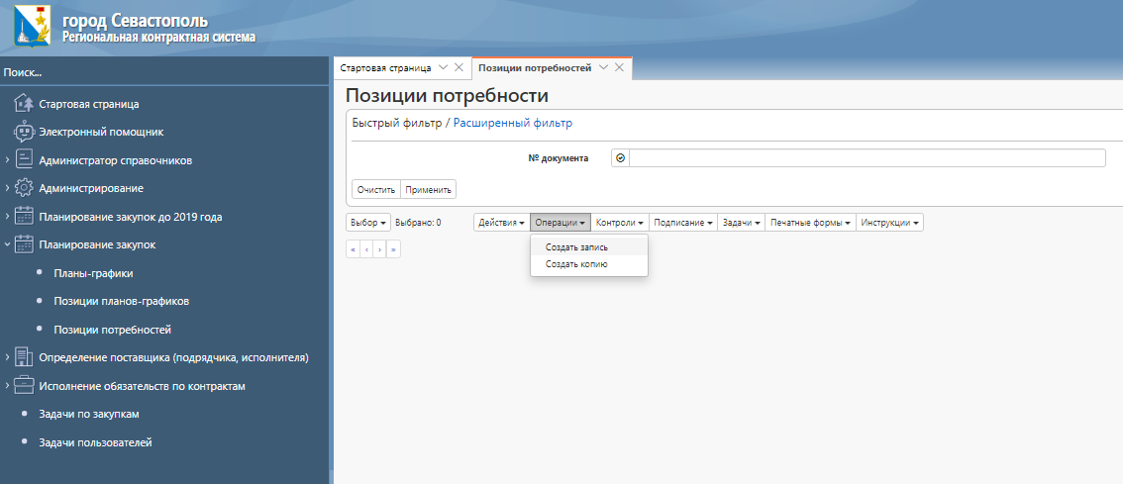
Рисунок 3.1 – Выполнение операций создания или копирования позиции потребности
При выполнении операции «Создать копию», в диалоговом окне необходимо будет выбрать позицию потребности, которая будет взята за образец при копировании, и после нажать «Применить».
При выполнении операции «Создать запись», создастся пустой документ позиции потребности, который необходимо сохранить для работы с ним. Для сохранения документа позиции потребности (Рисунок 3.2), необходимо заполнить два обязательных поля:
Поле «Наименование объекта закупки», раздел «Общая информация» - заполняется в текстовом виде.
Поле «Структурное подразделение», раздел «Общая информация» - заполняется в текстовом виде.
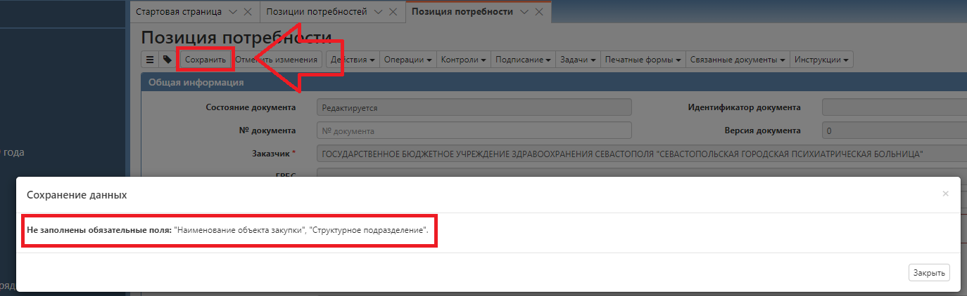
Рисунок 3.2 – Заполнение обязательных полей при создании позиции потребности и сохранение позиции потребностей
После заполнения обязательных полей, вверху слева нажмите кнопку «Сохранить» (Рисунок 3.2).
После сохранения документа, обязательно необходимо заполнить поле «Срок потребности» и по желанию поле «Правила нормирования», в разделе «Иные условия контракта» (Рисунок 3.3). Поля заполняются в текстовой форме.
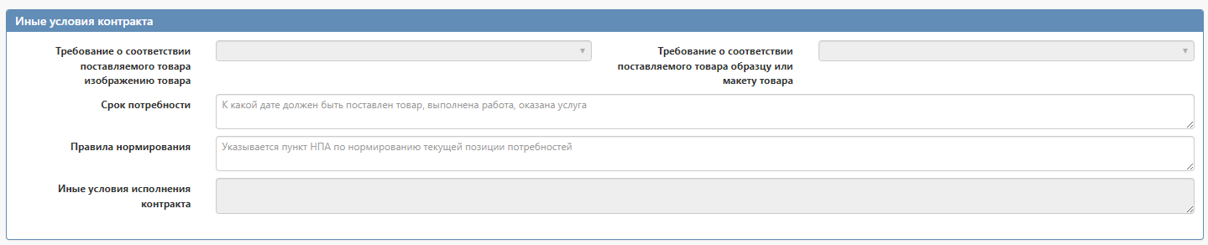
Рисунок 3.3 – Заполнение полей «Срок потребности» и «Правила нормирования» в разделе «Иные условия контракта»
После прикладывания вложения (подраздел инструкции 3.1) с видом вложения «Описание объекта закупки» и перевода его в состояние «Ввод завершен», создания записи места поставки товара, выполнения работ, оказания услуг (подраздел инструкции 3.2), а также указания ответственных за согласование (подраздел инструкции 3.3), позицию потребностей можно направлять на согласование ответственному за согласование в Вашей организации. Заполнение других разделов не обязательно на текущий момент и выполняется по желанию.
Для направления позиции потребностей на согласование и дальнейшее направление ответственным за ведение закупки, необходимо в основном меню, вверху документа нажать на «Действия» - «На согласование» (Рисунок 3.4). Если были выполнены все необходимые действия и контроли системы будут успешно пройдены, то документ перейдет в состояние «На согласовании», иначе необходимо будет устранить замечания контролей системы.
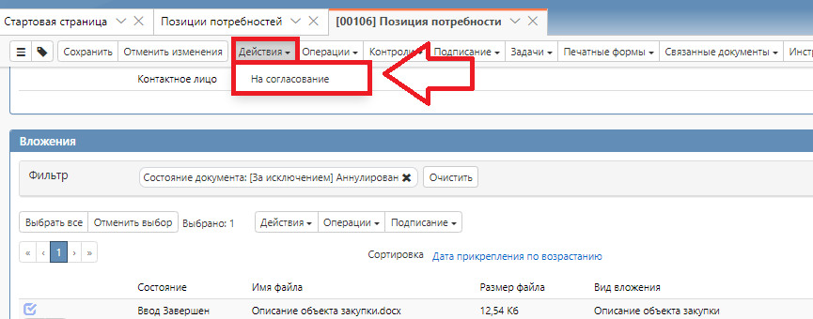
Рисунок 3.4 – Направление на согласование позиции потребности

Заполнение раздела «Вложения»
Перейдите в раздел «Вложения» внутри карточки документа и нажмите кнопку «Операции» - «Приложить файл» (Рисунок 3.1.1).
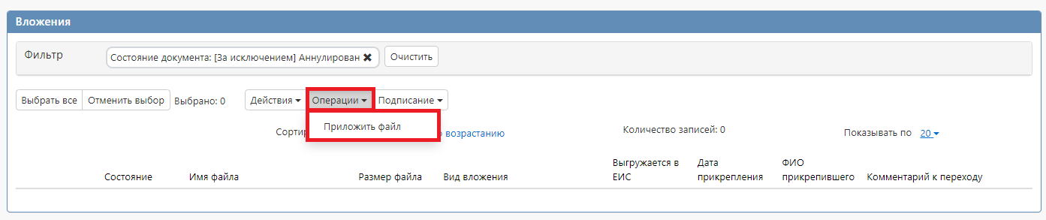
Рисунок 3.1.1 – Выполнение операции «Приложить файл» для добавления вложения
Выберите «Вид вложения» - «Описание объекта закупки» и нажмите «Применить» (Рисунок 3.1.2). После этого выберите документ (или множество документов), которые необходимо приложить в текущей позиции потребности. В случае, если Вам необходимо приложить документы с другим видом вложения, это выполняется повторной операцией. При выборе вида вложения, можно выбрать только один вид вложения, с которым будут прикладываться выбранные далее документы.
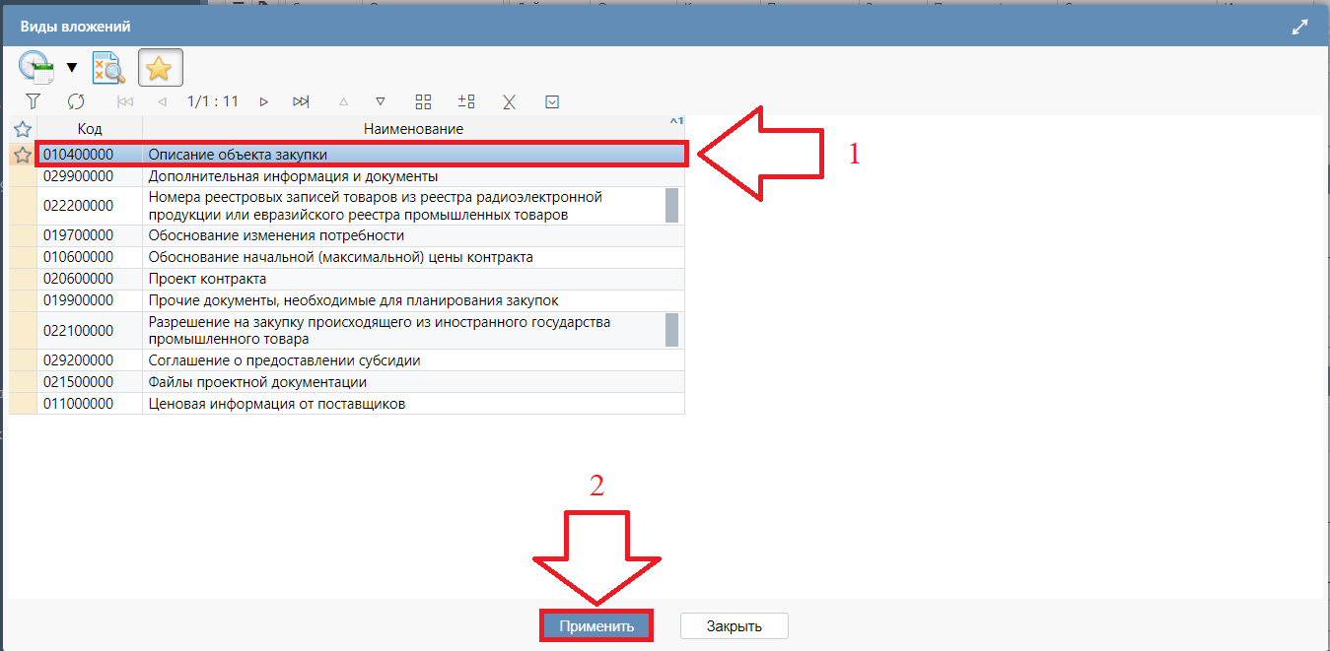
Рисунок 3.1.2 – Выбор вида вложения для прикладываемых вложений
После того, как вложение будет выбрано и приложено в разделе, необходимо выбрать его галочкой и через «Действия» - «Завершить ввод» перевести его в состояние «Ввод завершен» (Рисунок 3.1.3)
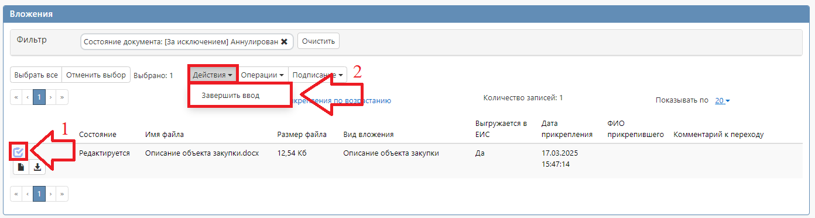
Рисунок 3.1.3 – Перевод приложенного вложения в состояние «Ввод завершен»
Если вложение приложено ошибочно в состоянии «Редактируется», его можно удалить через «Операции» - «Удалить». Если вложение приложено ошибочно в состоянии «Ввод завершен», то его можно перевести в состояние «Аннулирован» через «Действия» - «Аннулировать».
В текущем разделе можно приложить любое количество вложений, которое Вам необходимо для направления позиции потребностей на согласование.

Заполнение раздела «Места поставки товара, выполнения работ, оказания услуг»
Перейдите в раздел «Места поставки товара, выполнения работ, оказания услуг» внутри карточки документа и нажмите кнопку «Операции» - «Создать запись» (Рисунок 3.2.1).
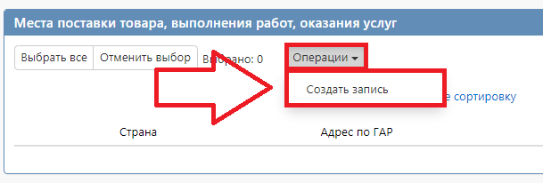
Рисунок 3.2.1 – Создание записи в разделе «Места поставки товара, выполнения работ, оказания услуг»
После нажатия кнопки «Создать запись», необходимо заполнить запись места поставки. Поле «Адрес по ГАР» является обязательным при заполнении, остальные поля заполняются по желанию. Поле «Дополнительная информация об адресе» заполняется в текстовом виде, рекомендуем отражать здесь информацию начиная с муниципального округа. Чтобы заполнить поле «Адрес по ГАР», нажмите на кнопку троеточия (Рисунок 3.2.2).
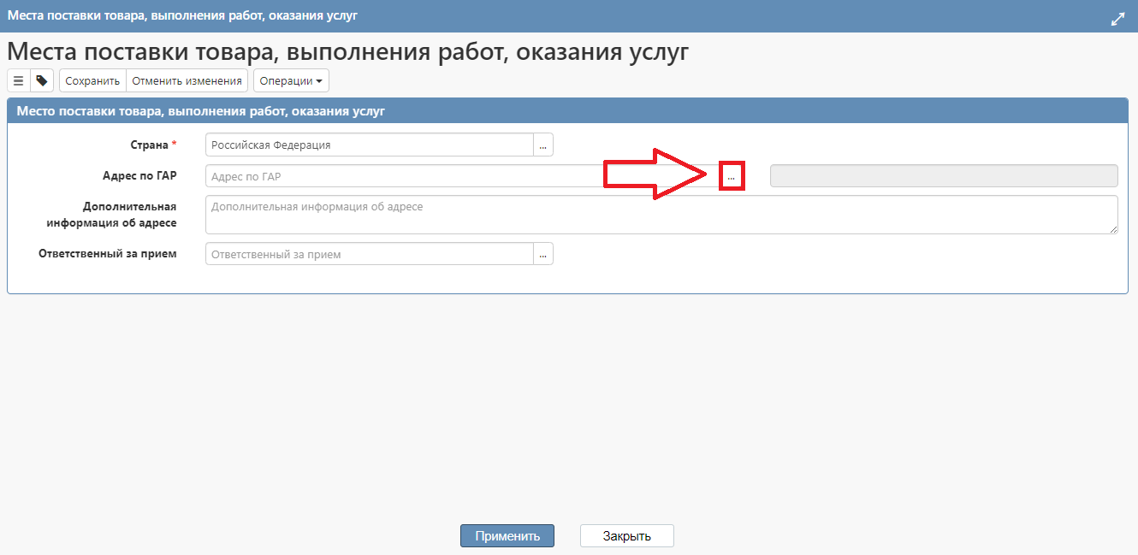
Рисунок 3.2.2 – Заполнение записи места поставки товара, выполнения работ, оказания услуг
После нажатия на кнопку троеточия, открывается справочник «Адреса по ГАР», в котором необходимо выбрать в поле «Уровень адресного объекта» -«1 Субъект РФ» и заполнить поле «Регион» - «Севастополь» (если место поставки Севастополь), нажать Enter в этом поле, выбрать найденную запись и нажать кнопку «Применить» (Рисунок 3.2.3). Мы рекомендуем в справочнике «Адреса по ГАР» использовать только уровень субъектов РФ, дополнительную информацию отражать в поле «Дополнительная информация об адресе».
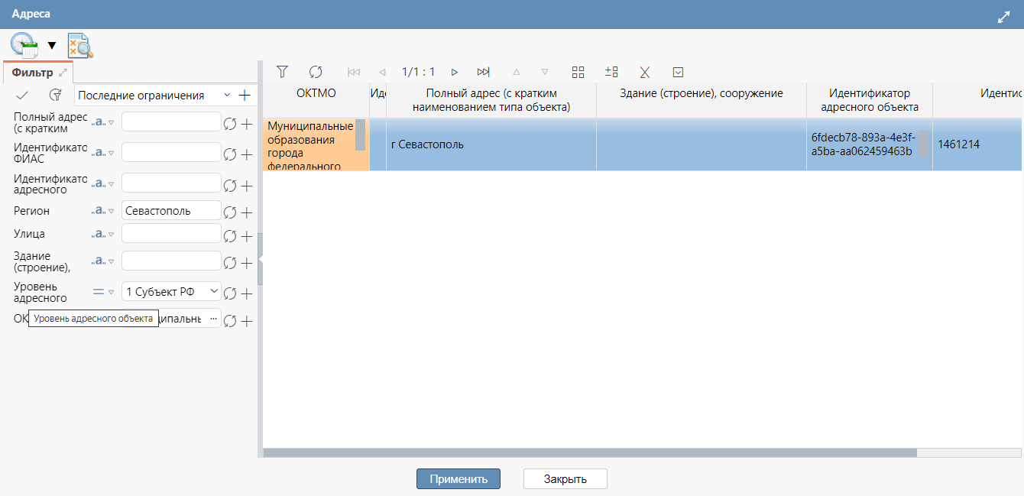
Рисунок 3.2.3 – Работа в справочнике «Адреса по ГАР»
После нажатия кнопки «Применить» необходимо заполнить поле «Дополнительная информация об адресе», если это необходимо, и нажать кнопку «Применить» для создания записи места поставки.
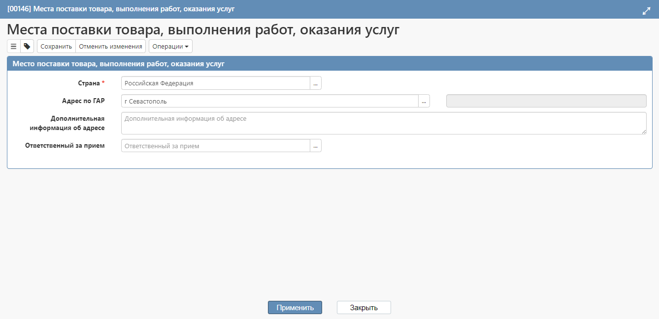
Рисунок 3.2.4 – Сохранение записи места поставки

Заполнение раздела «Контактные лица»
Добавлять ответственных за согласование нужно только тех, по кому запрошены с Вашей стороны и предоставлены права в группу «Ответственный за согласование потребности». Без предоставления прав пользователю, пользователь не сможет согласовать документ и вернуть его на доработку тоже не сможет, в итоге документ зависнет на этапе «На согласовании». Внимательно подходите к заполнению раздела, указывая только пользователей, которым предоставлены (по Вашему запросу) полномочия для согласования.
Перейдите в раздел «Контактные лица» внутри карточки документа и нажмите кнопку «Операции» - «Приложить файл» (Рисунок 3.3.1).
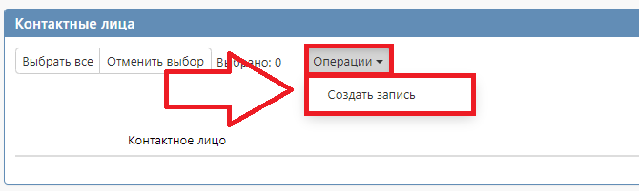
Рисунок 3.3.1 – Добавление ответственных за согласование созданием записи пользователя в разделе «Контактные лица»
После нажатия на кнопку «Создать запись», откроется запись привязки ответственного за согласования к документу. Справа от поля «Статус контактного лица» нажмите по кнопке со стрелочкой вниз и выберите «Ответственный за подписание потребности». В поле «Контактное лицо» нажмите на кнопку троеточия (Рисунок 3.3.2).

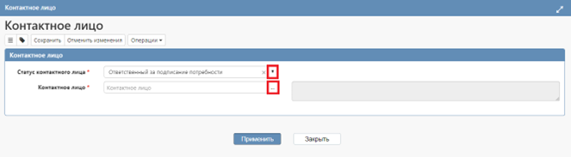
Рисунок 3.3.2 – Заполнение записи привязкии ответственного за согласование к документу
После нажатия на троеточие справа от поля «Контактное лицо» открывается справочник «Сотрудники» с внутренним фильтром по списку организации пользователя, в котором необходимо выбрать одного конкретного пользователя, который будет назначен ответственным за подписание потребности и нажать кнопку «Применить» внизу окна (Рисунок 3.3.3). После этого необходимо нажать еще раз кнопку «Применить» внизу окна (Рисунок 3.3.2).
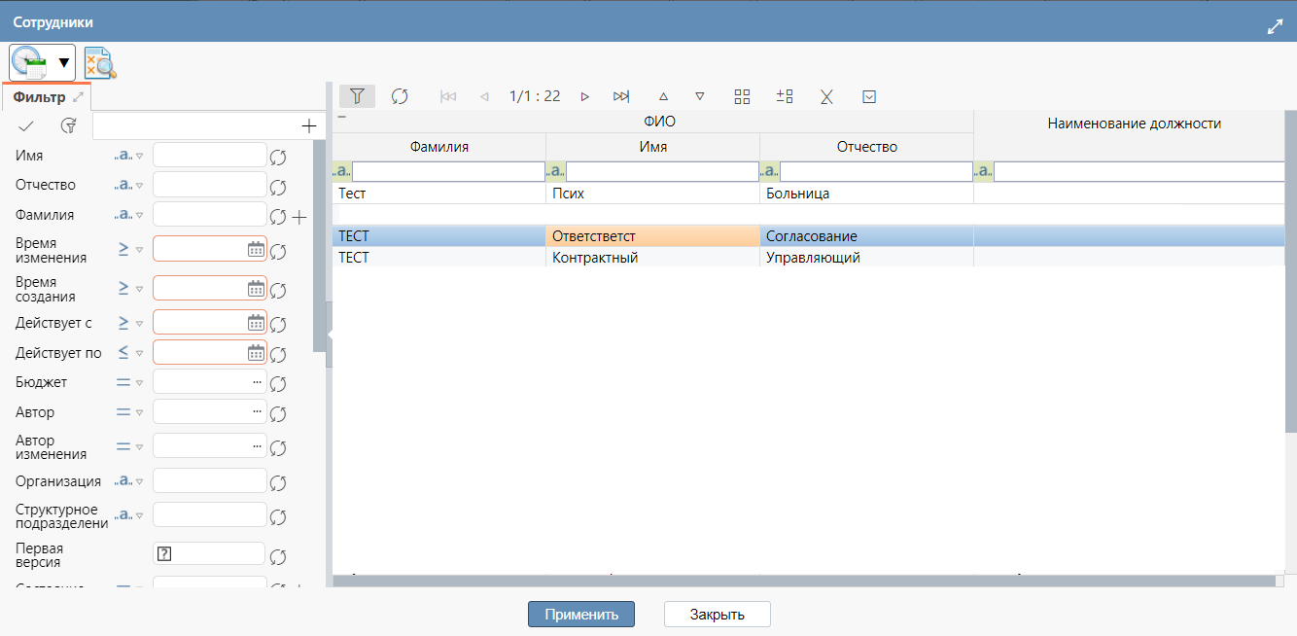
Рисунок 3.3.3 – Выбор ответственного за согласование пользователя среди пользователей организации
Если ответственных за согласование в конкретной позиции потребностей будет больше, чем 1 сотрудник, необходимо создать дополнительную запись в разделе «Контактные лица» про другого пользователя ответственного за согласование, выполнив действия согласно подраздела 3.3.

Ответственный за согласование потребности - работа в разделе «Позиции потребностей»
Чтобы согласовывать направленную на согласование потребность, необходимо направить скан письма на почту support@sevzakaz.ru сделанного по шаблону из раздела 6 текущей инструкции, с указанием ФИО пользователя организации и группой пользователя «Ответственный за согласование потребности» (Групп у пользователя может быть несколько, если это необходимо).
Когда ответственный за направление потребности выполнит необходимые действия и потребность будет направлена на согласование, на стартовой странице в виджете «Новые задачи» у пользователя ответственного за согласование появится задача «Согласовать и подписать позицию потребности» (Рисунок 4.1).
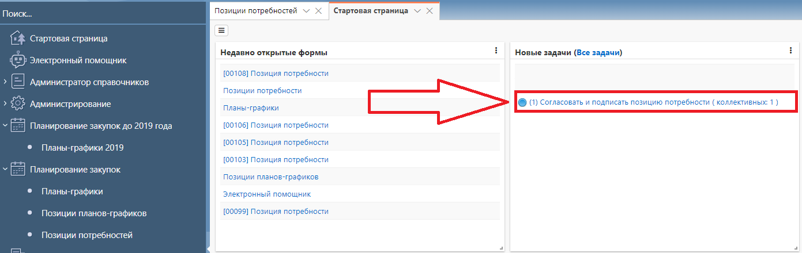
Рисунок 4.1 – Задача «Согласовать и подписать позицию потребности» в виджете «Новые задачи»
При нажатии на задачу откроется список документов с выбранной задачей, документ на согласовании может быть не один. Необходимо нажать на кнопку «Карточка» (Рисунок 4.2), чтобы попасть в карточку документа и проверить документ, принять решение о согласовании или направлении документа на доработку.
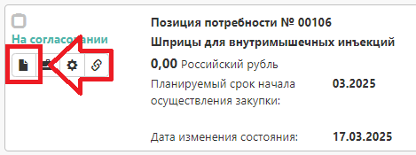
Рисунок 4.2 – Кнопка «Карточка», по которой можно перейти внутрь карточки документа
В карточке документа необходимо проверить раздел «Вложения», в данном разделе ответственный за направление позиции потребностей обязательно приложит необходимые документы. Для проверки, документ можно скачать, нажав на кнопку в виде стрелочки (Рисунок 4.3). Остальные разделы не обязательны к заполнению для направляющих потребность и заполняются по их желанию, они могут быть не заполнены вообще. Если разделы заполнены, рекомендуется их рассмотреть перед согласованием.
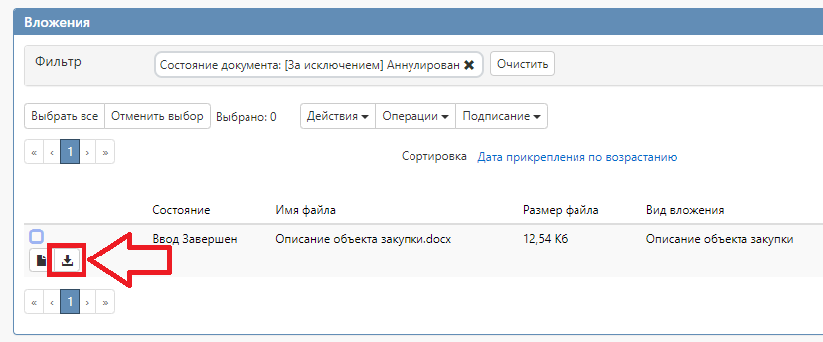
Рисунок 4.3 – Выполнение операции скачивания документа
Если принято решение о том, что позицию потребности необходимо вернуть на доработку, то необходимо обязательно заполнить поле «Примечание» в конце раздела «Общая информация» (Рисунок 4.4), в котором укажите причину возврата документа на доработку. После этого нажмите на кнопку «Действия» в верхней панели меню и далее нажмите «На доработку». Документ вернется к ответственному за согласование на доработку.
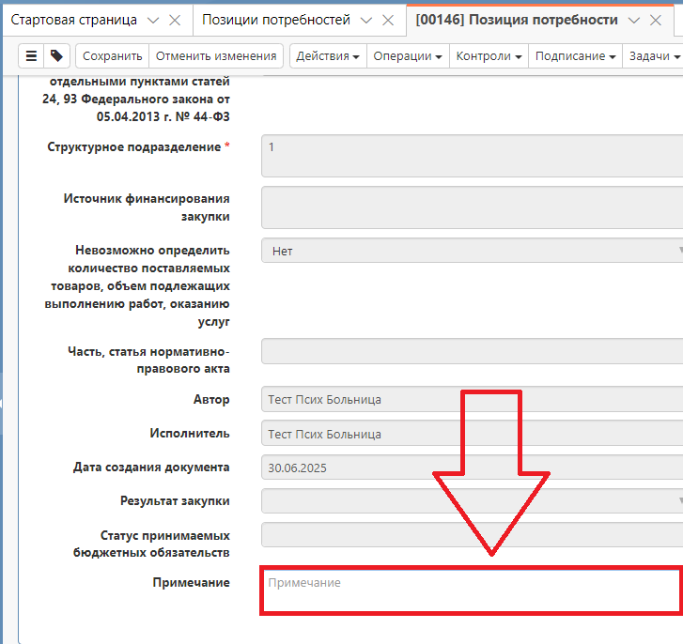
Рисунок 4.4 – Поле «Примечание» для указания недоработок и направления на доработку позиции потребностей
Если позиция потребности проверена и её требуется согласовать, то в главном меню карточки документа (сверху над разделом «Общая информация», Рисунок 4.5) необходимо нажать кнопки «Подписание» - «Подписать. Утверждение листа согласования» (у пользователя в системе уже должен быть добавлен сертификат и подписание должно функционировать на рабочем месте).
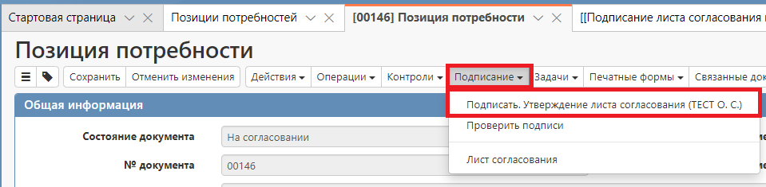
Рисунок 4.5 – Выполнение действия «Подписать. Утверждение листа согласования»
Далее будет вызвана операция подписания над документом позиции потребности, в которой необходимо нажать на кнопку «Подписать» (Рисунок 4.6).
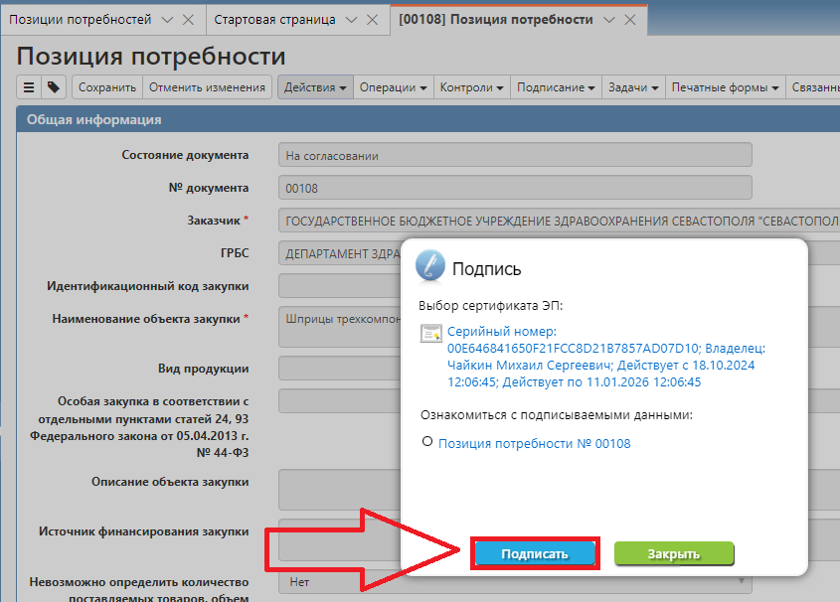
Рисунок 4.6 – Выполнение подписания позиции потребностей
Если при выполнении подписания (Рисунок 4.6) появляются ошибки или подписание не работает, необходимо перепроверить настройки рабочего места по инструкции настройки браузера для подписания из раздела 1 текущей инструкции. В случае невозможности решения проблемы самостоятельно, обратитесь на почту support@sevzakaz.ru с описанием проблемы и скриншотами ошибки.
После успешного подписания позиции потребности, документ автоматически перейдет в состояние «В работу УС (Согласовано)» для дальнейшей работы ответственным за ведение закупки (Рисунок 4.7). Если ответственных за согласование было добавлено несколько, то документ перейдет в состояние «В работу УС (Согласовано)» только после того, как все ответственные за согласование подпишут позицию потребности.
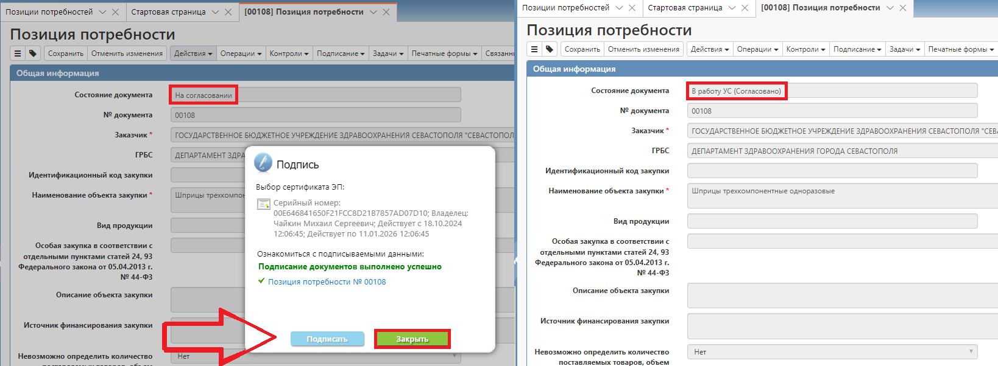
Рисунок 4.7 – Успешное подписание позиции потребности и автоматический перевод документа в работу ответственным за ведение закупки

Ответственный за ведение закупки - работа в разделе «Позиции потребностей»
Чтобы получать согласованную потребность контрактным управляющим и вести дальнейшую деятельность по ведению закупки, необходимо направить скан письма на почту support@sevzakaz.ru сделанного по шаблону из раздела 6 текущей инструкции, с указанием ФИО пользователя организации и группой пользователя «Ответственный за ведение закупки» (Групп у пользователя может быть несколько, если это необходимо).
Когда ответственный за согласование потребности выполнит необходимые действия по согласованию и потребность будет направлена в работу ответственным за ведение закупки, на стартовой странице в виджете «Новые задачи» у пользователя, относящегося к группе «Ответственный за ведение закупки» появится задача «Рассмотреть потребность и подписать вложение» (Рисунок 5.1).
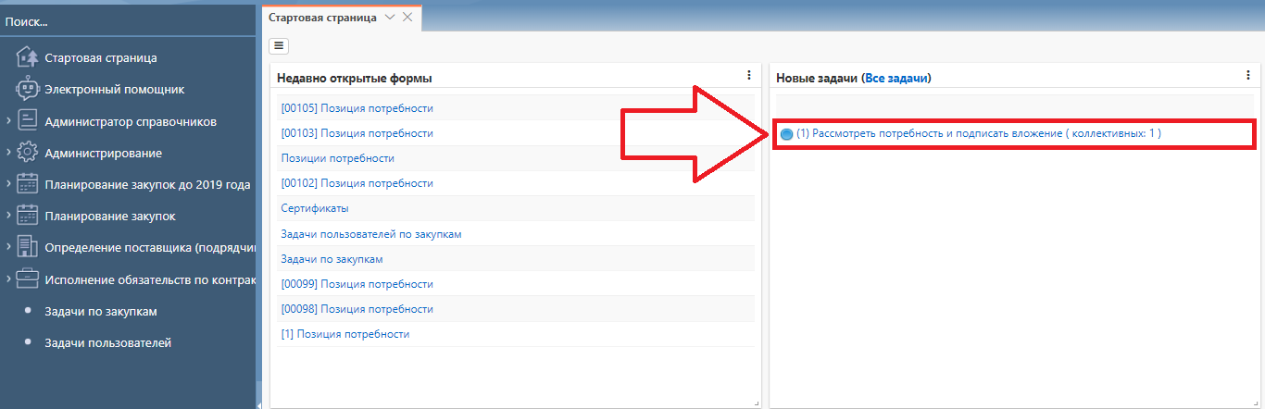
Рисунок 5.1 - Задача «Рассмотреть потребность и попдисать вложение» в виджете «Новые задачи»
При нажатии на задачу откроется список документов с выбранной задачей, документ на согласовании может быть не один. Необходимо нажать на кнопку «Карточка» (Рисунок 5.2), чтобы попасть в карточку домента и проверить документ, принять решение о согласовании или направлении документа на доработку.
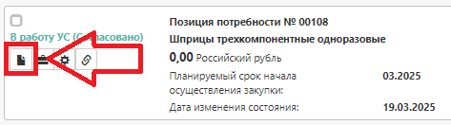
Рисунок 5.2 – Кнопка «Карточка» по которой можно перейти внутрь карточки документа
После попадания в карточку документа, если необходимо назначить в работу текущую позицию потребности другому сотруднику, процесс назначения задачи на конкретного исполнителя описан в разделе 5.1 текущей инструкции.
В карточке документа необходимо проверить раздел «Вложения», в данном разделе будет обязательно приложена документация, которая была согласована ответственными лицами, выбранными для согласования ранее. Для проверки, документ можно скачать, нажав на кнопку в виде стрелочки (Рисунок 5.3). Остальные разделы не обязательны к заполнению для направляющих потребность и заполняются их по желанию, но рекомендуется их также рассмотреть.
Рисунок 5.3 – Выполнение операции скачивания документа
После ознакомления с документом, для того чтобы завершить задачу «Рассмотреть потребность и подписать вложение», необходимо подписать все приложенные вложения. Перейдите в раздел «Вложения» и выберите галочкой все вложения для дальнейшего подписания, далее нажмите кнопку «Действия» - «Подписать вложение» (Рисунок 5.4).
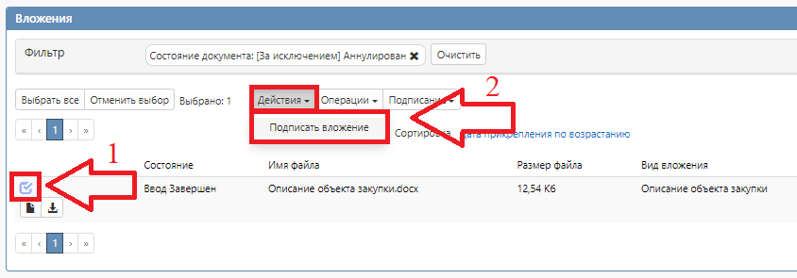
Рисунок 5.4 – Выполнение подписания вложений в позиции потребности
Далее будет вызвана операция подписания над вложениями позиции потребности, в которой необходимо нажать на кнопку «Подписать» (Рисунок 5.5)
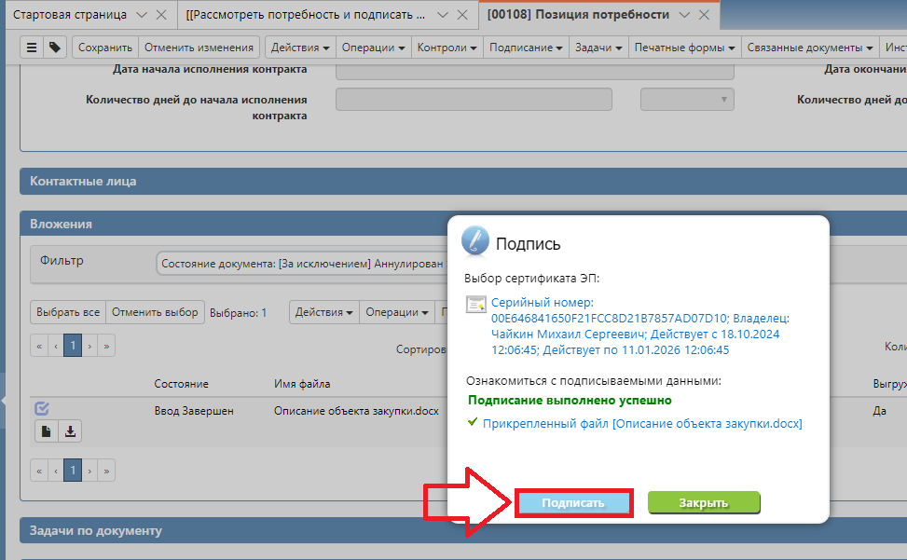
Рисунок 5.5 – Успешное подписание вложений электронной подписью
Если при выполнении подписания (Рисунок 5.5) появляются ошибки или подписание не работает, необходимо перепроверить настройки рабочего места по инструкции настройки браузера для подписания из раздела 1 текущей инструкции. В случае невозможности решения проблемы самостоятельно, обратитесь на support@sevzakaz.ru с описанием проблемы.
После успешного подписания вложений в позиции потребностей, необходимо удостовериться в том, что подписаные вложения перешли в состояние «Подписан контрактным управляющим» и в главном меню карточки документа (сверху над разделом «Общая информация», Рисунок 5.6) нажать «Действия» - «Принято в работу», после чего задача «Рассмотреть потребность и подписать вложения» будет закрыта.
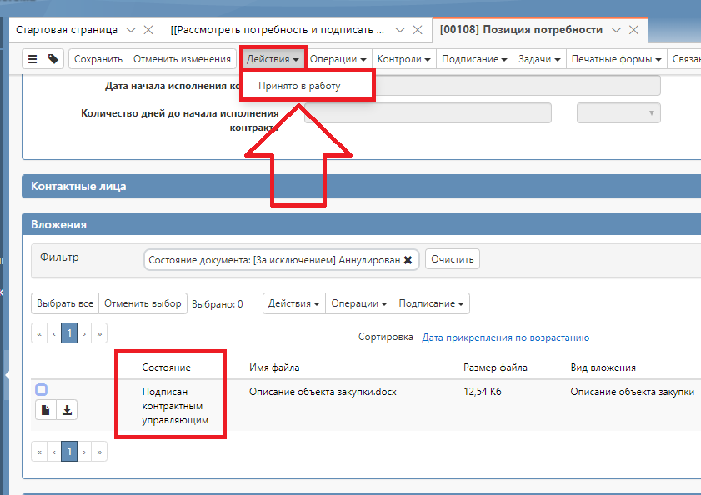
Рисунок 5.6 – Проверка подписания вложений и принятие позиции потребности в работу ответственным за ведение закупки
Если контрактному управляющему необходимо вернуть документ на доработку, то необходимо отозвать подписи над вложениями. Перейдите в раздел «Вложения» (Рисунок 5.6) и нажмите кнопку «Действия» - «Ввод завершен (отзыв подписи)» для того, чтобы отозвать подпись с вложений. После этого в конце раздела «Общая информация», заполните поле «Примечание» и в главном меню нажмите «Действия» - «На доработку». Документ будет направлен на доработку автору позиции потребности, после этого ему необходимо будет повторно согласовать документ у ответственных за согласование.

Назначение задачи на другого исполнителя
Задача «Рассмотреть потребность и подписать вложение» назначается на всех пользователей группы «Ответственный за ведение закупки». Чтобы назначить конкретного исполнителя по конкретному документу и задача продолжала отображаться только у назначенного исполнителя персонально, необходимо зайти в карточку позиции потребности в состоянии документа «В работу УС (Согласовано)» либо через виджет «Задачи» по самой задаче, либо через раздел «Планирование закупок» - «Позиции потребностей».
В главном меню карточки документа (сверху над разделом «Общая информация», Рисунок 5.1.1) необходимо нажать кнопку «Задачи» - «Назначить исполнителя».
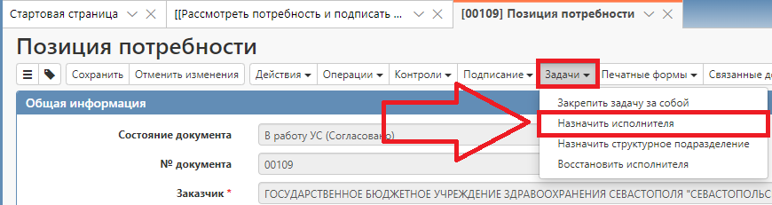
Рисунок 5.1.1 – Выполнение операции «Задачи» - «Назначить исполнителя»
После нажатия на кнопку «Назначить исполнителя» открывается справочник сотрудников организации, в котором необходимо выбрать исполнителя, который будет работать с текущим документом позиции потребности и нажать кнопку «Применить», после которой исполнитель по задаче будет назначен, задача пропадет из Виджета «Задачи» на стартовой странице у всех пользователей, кроме назначенного по этой задаче.
Примечание: назначить можно сотрудника, который принадлежит к группе пользователей «Ответственный за ведение закупки». На других пользователей организации задача не будет назначаться! Проверить назначилась ли задача можно в разделе «Задачи по документу», поле «Исполнитель» у задачи не должно быть пустым. Если поле стало пустое после ошибочного назначения, назначьте задачу на себя, иначе задача не назначится повторно на Вас по этому документу, если Вы направите его на доработку, и Вы о нём не узнаете.

Форма письма о предоставлении прав
Заместителю директора Департамента -
начальнику Управления государственных закупок
Департамента управления
делами Губернатора и Правительства Севастополя
Щукиной И.В.

Печатается на бланке организации
№____________от_______________

О предоставлении прав в разделе «Позиции потребностей» ПК «РКС»

(Указывается полное наименование учреждения) просит предоставить права Пользователя в части формирования позиций потребностей и перечисленных групп пользователей следующим сотрудникам нашего учреждения:
ИНН  организации | ФИО и должность (полностью) |  | Телефон | Эл. почта |  | Группа пользователей
Ответственный за согласование потребности;
Ответственный за ведение закупки.
(Выбрать нужное)
Указать должность  руководителя |  | Подпись |  |  |  |  | Указать фамилию и инициалы руководителя

Обращение должно быть составлено в машинописном виде, собственноручно проставляется только подпись руководителя (непосредственно!) Заказчика.
Указывать необходимо одно или несколько значений. Сотрудник может быть только ответственным за согласование, может быть только контрактным управляющим, а может и согласовывать, и быть контрактным управляющим. Если сотрудник должен только формировать потребность и все, в «Группа пользователей» указывайте прочерк. Указывайте группы в зависимости от необходимости. Сноски (ссылки) в письме удаляем!

